面向动态参与P2P交易的碳责任追踪与动态群体强化学习
摘要
在含光伏与储能的点对点（Peer-to-Peer, P2P）电力交易中，节点的动态加入与退出会持续改变参与者集合及其交互关系，从而破坏碳责任追踪与交易决策所依赖的固定集合假设。因而难以在动态参与条件下同时保持碳责任的跨时连续性与交易策略对可变规模主体集合的适应性。针对上述问题，本文提出一种面向动态参与光储P2P电力交易的低碳优化方法。首先，构建碳记忆追踪模型（Carbon Memory Tracking Model, CMTM），通过交易驱动的责任传递与储能碳含量池的跨时继承，实现碳责任在节点间及时段间的连续迁移与递推更新。其次，提出动态群体规模低碳强化学习方法（Dynamic Population Low-Carbon Reinforcement Learning, DP-LCRL），将动态参与交易建模为可变规模多智能体序列决策问题，并设计智能体掩码与自注意力相协同，通过可变规模训练机制增强策略对主体规模变化的适应能力；同时，在奖励函数中显式引入与可再生能源消纳正相关、与碳责任水平负相关的低碳项，以引导低碳决策。仿真结果表明，所提方法在动态参与场景下能够实现经济性、可再生能源消纳与碳责任连续追踪的协同提升。本文为动态参与下光储P2P电力交易的低碳责任建模与策略优化提供了统一框架。

引言
随着分布式光伏与储能在用户侧的持续渗透，电力系统正由传统集中供能模式加速向分布式协同互动模式演进。作为支撑分布式资源就地消纳与用户侧灵活交互的重要机制，点对点（Peer-to-Peer, P2P）电力交易能够提升本地资源配置效率、增强用户自主性，并改善系统运行经济性。在“双碳”目标驱动下，相关研究进一步由电量优化与市场出清拓展至兼顾交易收益、可再生能源消纳与碳责任表征的低碳协同优化问题。
现有研究围绕低碳 P2P 电力交易主要形成了两条技术路径。一类工作从低碳机制出发，将碳成本、碳约束、责任分摊或碳标签引入交易模型，以强化交易结果的低碳属性；另一类工作从决策优化出发，借助博弈论、分布式优化或强化学习方法提升多主体交易过程的经济性与协调性。尽管上述研究分别推进了低碳表征与交易优化的发展，但其分析对象大多默认为给定且稳定的主体集合，相关建模过程通常建立在主体规模和交互关系可被持续引用的前提之上。
然而，实际用户侧交易并不满足这一前提。节点会因设备状态、储能荷电水平、通信可用性、交易意愿及市场准入条件等因素在交易过程中动态加入或退出。与常规参数扰动不同，这种动态参与会直接重构交易参与者集合及其相互作用关系，使既有方法所依赖的稳定主体映射失去基础。由此，低碳 P2P 电力交易面临的核心挑战不再只是给定主体集合下的交易出清或收益改进，而是在参与对象持续变化的条件下，如何维持建模对象本身的一致性。
这一挑战在含储能场景中更加突出。储能的引入使碳属性不再仅表现为随当期交易即时转移的附属信息，而表现为能够随充放电过程跨时保留、继承并再次释放的状态变量。碳责任因此不再是单时段分摊问题，而演化为跨节点、跨时段耦合的动态表征问题。当参与主体集合持续变化时，碳责任的承载对象及其传递链条也随之改变，传统基于静态节点关系、一次性分配或稳态流转假设的核算方法难以维持前后时段之间的连续一致性。与此同时，现有交易优化方法通常依赖固定维度输入输出、固定主体规模或相对稳定的交互拓扑，因而也难以直接适用于主体数量与交互结构持续变化的动态参与场景。
因此，现有研究的关键缺口不在于低碳建模与交易优化分别不够充分，而在于二者共同依赖的稳定主体假设在动态参与条件下同时失效。缺少这一稳定基础，碳责任难以实现跨时连续表征，交易策略也难以对可变规模主体集合保持结构上的适应性。面向这一缺口，本文不再将碳责任核算与交易决策视为彼此分离的两个环节，而是将其置于同一动态参与框架下加以统一考察：前者关注对象变化条件下责任表征如何保持连续，后者关注主体变化条件下策略生成如何保持有效。本文的研究正是围绕这两个相互耦合的核心问题展开。
本文的主要贡献如下。
1）从动态参与与储能跨时耦合出发，重新界定光储 P2P 电力交易中的碳责任表征问题，建立适用于主体集合变化场景的连续追踪思路。
2）面向可变规模主体集合下的交易决策问题，构建能够适应主体数量与交互关系变化的低碳优化方法。
3）在统一分析框架下联结碳责任演化与交易策略生成，为动态参与光储 P2P 电力交易的经济性、可再生能源消纳与低碳协同优化提供方法基础。

动态参与光储P2P电力交易建模与碳责任连续表征

动态参与光储P2P交易系统框架与主体表示
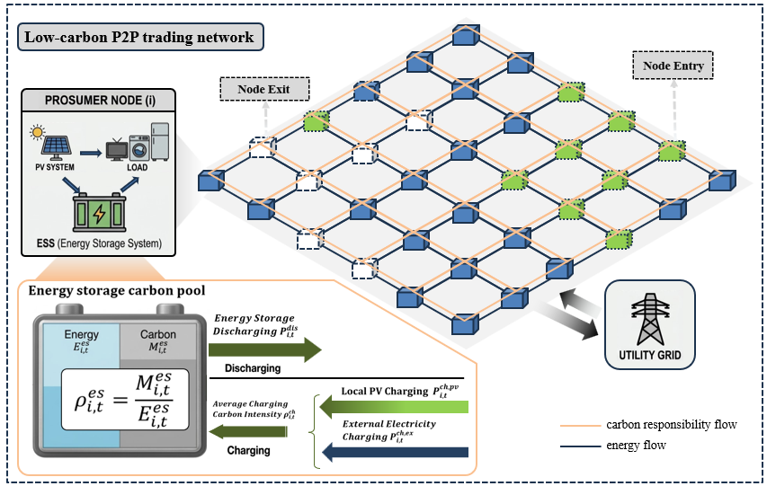
本文研究的光储 P2P 电力交易系统由多个配置分布式光伏、储能和本地负荷的产消者节点构成。节点之间可进行P2P电能交易，并与主电网保持双向功率交换。并且进一步将交易过程中伴随电能流动而发生转移的碳责任纳入统一建模，从而构建动态参与下的电碳耦合交易系统框架。储能的存在使碳责任表征进一步由当期分配问题扩展为跨时演化问题。本文在系统框架中引入储能碳含量池，将储能单元视为碳责任的时序载体，使碳责任能够沿“购电/发电—储能—放电—再交易/再消纳”的路径连续传递。更重要的是，在该系统场景中允许节点的自由加入退出，即支持交易主体集合与交互关系的持续重构。
为统一描述动态参与场景下交易主体的构成及其时变特征，本文将系统中的产消者节点表示为具有统一索引空间、但允许时段级参与状态变化的主体集合。设调度时域为$T=\{1,2,…,T\}$，其中，$T$表示调度周期内的时段总数；设系统支持的全局最大主体索引集合为$N^{max}=\{1,2,…,N^{max}\}$，其中，$N^{max}$表示系统在建模与训练阶段所允许的最大主体规模。对于任一具体场景，实际存在的主体集合记为$N⊆N^{max}$，其对应的主体数量为$N=|N|$。因此。$N$表示该场景下的实例化主体规模，并满足$N≤N^{max}$。该表示方式使不同规模场景能够在统一维度下进行描述，从而为后续可变规模决策建模提供一致的对象基础。进一步地，本文所考虑的动态参与，并非在每一时段重新定义系统主体集合，而是指场景内既有主体在不同时段的交易接入状态发生变化。为此，定义主体$i∈N$在时段$t∈T$的参与指示变量为$m_{i,t}∈\{0,1\}$，其中，$m_{i,t}=1$表示主体$i$在时段$t$参与当期 P2P 交易，$m_{i,t}=0$表示其在该时段不参与 P2P 交易。由此，时段$t$的活跃交易主体集合可表示为$N_{t}^{act}=\{i∣i∈N,m_{i,t}=1\}$。这表明，动态参与不仅随统一索引空间的改变，也是活跃主体集合及其交互关系随时间持续重构。因此，对任一主体$i$，其在时段$t$的状态可统一表示为$s_{i,t}=[x_{i,t},m_{i,t}]$，其中$x_{i,t}$表示主体$i$在时段$t$的局部运行信息，涵盖其发电、用电、储能及交互相关状态，$m_{i,t}$则用于表征该主体在当前时段是否进入交易域。由此，本文采用“全局最大主体集合—场景实例化主体集合—时段活跃主体集合”的统一表示方式，对动态参与条件下的主体构成进行建模。

节点功率交互与储能运行约束
在动态参与场景下，节点间功率交互及储能运行需满足时段内功率守恒与设备运行边界。对于任一主体$i∈N$和时段$t∈T$，设$P_{i,t}^{pv}$和$P_{i,t}^{load}$分别表示光伏出力和本地负荷，$P_{i,t}^{ch}$和$P_{i,t}^{dis}$分别表示储能充电功率和放电功率，$P_{i,t}^{gb}$和$P_{i,t}^{gs}$分别表示从主电网购电功率和向主电网售电功率。定义$p_{ij,t}^{p2p}$为时段$t$内主体$i$向主体$j$的P2P交易功率，则有
$$0≤p_{ij,t}^{p2p}≤{\overset{¯}{P}}_{ij}^{p2p}m_{i,t}m_{j,t},∀i,j∈N,i≠j,t∈T, \\ p_{ii,t}^{p2p}=0,∀i∈N,t∈T,$$其中，${\overset{¯}{P}}_{ij}^{p2p}$为节点$i$与节点$j$之间的P2P交易功率上限。由此，节点$i$在时段$t$的总P2P售电功率和购电功率分别记为
$$P_{i,t}^{p2p,s}=\sum_{j∈N,j≠i}{ }p_{ij,t}^{p2p}, \\ P_{i,t}^{p2p,b}=\sum_{j∈N,j≠i}{ }p_{ji,t}^{p2p}.$$对于处于活跃状态的节点，其时段内功率平衡关系写为
$$P_{i,t}^{pv}+P_{i,t}^{gb}+P_{i,t}^{dis}+P_{i,t}^{p2p,b}=P_{i,t}^{load}+P_{i,t}^{gs}+P_{i,t}^{ch}+P_{i,t}^{p2p,s},∀i∈N_{t}^{act},t∈T.$$
对于具有双向流动特征的储能接口和主电网接口，本文统一采用“两个非负功率变量与一个方向选择变量”的方式建模。对储能系统，定义二元变量$u_{i,t}^{es}∈\{0,1\}$，并有
$$0≤P_{i,t}^{ch}≤{\overset{¯}{P}}_{i}^{ch}u_{i,t}^{es}m_{i,t},0≤P_{i,t}^{dis}≤{\overset{¯}{P}}_{i}^{dis}(1-u_{i,t}^{es})m_{i,t},∀i∈N,t∈T,$$其中，${\overset{¯}{P}}_{i}^{ch}$和${\overset{¯}{P}}_{i}^{dis}$分别为储能最大充电功率和最大放电功率。设$e_{i,t}$为时段$t$末储能能量状态，$η_{i}^{ch}$和$η_{i}^{dis}$分别为储能充放电效率，则储能状态更新方程为
$$e_{i,t}=e_{i,t-1}+η_{i}^{ch}P_{i,t}^{ch}Δt-\frac{P_{i,t}^{dis}Δt}{η_{i}^{dis}},∀i∈N,t∈T,$$并满足容量约束
$${\underline{E}}_{i}≤e_{i,t}≤{\overset{¯}{E}}_{i},∀i∈N,t∈T,$$其中，${\underline{E}}_{i}$和${\overset{¯}{E}}_{i}$分别为储能最小和最大允许能量状态。由上述约束可知，当$m_{i,t}=0$时，有$P_{i,t}^{ch}=P_{i,t}^{dis}=0$, 此时储能状态自然退化为$e_{i,t}=e_{i,t-1}$。
类似地，对节点与主电网之间的双向交互，定义二元变量$u_{i,t}^{g}∈\{0,1\}$,并有
$$0≤P_{i,t}^{gb}≤{\overset{¯}{P}}_{i}^{gb}u_{i,t}^{g}m_{i,t},0≤P_{i,t}^{gs}≤{\overset{¯}{P}}_{i}^{gs}(1-u_{i,t}^{g})m_{i,t},∀i∈N,t∈T,$$其中，${\overset{¯}{P}}_{i}^{gb}$和${\overset{¯}{P}}_{i}^{gs}$分别为节点最大购电功率和最大售电功率。对分布式光伏出力，有
$$0≤P_{i,t}^{pv}≤{\overset{¯}{P}}_{i,t}^{pv}m_{i,t},∀i∈N,t∈T,$$其中，${\overset{¯}{P}}_{i,t}^{pv}$为时段$t$的可用光伏最大出力；由此，节点间 P2P 交易、主电网交互与储能运行均在活跃状态约束下统一建模，从而构成动态参与条件下节点功率交互与储能运行的时变可行域。

碳记忆追踪模型
为刻画动态参与光储 P2P 交易中碳责任随电能流动的迁移规律及其在储能中的跨时继承特性，本文构建碳记忆追踪模型（Carbon Memory Tracking Model, CMTM）。该模型将碳责任视为附着于电量流动过程中的属性信息，并以储能碳含量池为跨时载体，将节点间交易责任传递与时段间状态继承统一到同一递推框架中。与仅关注单时段责任分摊的静态核算方式不同，CMTM 关注碳责任在节点输入汇聚、节点内混合分配以及储能跨时继承与释放过程中的连续演化。

碳责任传递机理与储能碳含量池建模
本文将碳责任定义为与单位电量相联系的责任属性，并假设其沿实际电能流向在节点之间传递。对于任一活跃节点$i∈N_{t}^{act}$和时段$t∈T$，设$ρ_{t}^{g}$表示时段$t$主电网购电的单位碳责任强度，$ρ_{i}^{pv}$表示节点$i$本地光伏出力的单位碳责任强度；进一步地，设$ρ_{i,t-1}^{es}$表示节点$i$在时段$t-1$末储能碳含量池的平均碳责任强度，则节点$i$在时段$t$的碳责任输入分别来自主电网购电、光伏出力、储能放电以及其他节点的 P2P 购电。相应地，其输入碳责任流可表示为
$$R_{i,t}^{gb}=ρ_{t}^{g}P_{i,t}^{gb}Δt, \\ R_{i,t}^{pv}=ρ_{i}^{pv}P_{i,t}^{pv}Δt, \\ R_{i,t}^{dis}=ρ_{i,t-1}^{es}P_{i,t}^{dis}Δt, \\ R_{ji,t}^{p2p}=ρ_{j,t}^{out}p_{ji,t}^{p2p}Δt,j∈N,j≠i,$$其中，$ρ_{j,t}^{out}$表示节点$j$在时段$t$的对外输出碳责任强度。
由此，节点$i$在时段$t$的总输入电量和总输入碳责任分别为
$$E_{i,t}^{in}=\left(P_{i,t}^{pv}+P_{i,t}^{gb}+P_{i,t}^{dis}+P_{i,t}^{p2p,b}\right)Δt, \\ R_{i,t}^{in}=R_{i,t}^{pv}+R_{i,t}^{gb}+R_{i,t}^{dis}+\sum_{j∈N,j≠i}{ }R_{ji,t}^{p2p}.$$
考虑到节点内部电量来源在时段内汇聚后共同支撑本地消纳、储能充电及对外输出，本文采用节点内等比例混合假设，将节点$i$在时段$t$的统一输出碳责任强度定义为
$$ρ_{i,t}^{out}=\left\{\begin{aligned}&\frac{R_{i,t}^{in}}{E_{i,t}^{in}}, &&E_{i,t}^{in}>0, \\ &0, &&E_{i,t}^{in}=0. &&\end{aligned}\right.$$据此，节点$i$在时段$t$分配至本地负荷、P2P 售电、向主电网售电以及储能充电支路的碳责任流可分别表示为
$$R_{i,t}^{load}=ρ_{i,t}^{out}P_{i,t}^{load}Δt, \\ R_{ij,t}^{p2p}=ρ_{i,t}^{out}p_{ij,t}^{p2p}Δt,j∈N,j≠i, \\ R_{i,t}^{gs}=ρ_{i,t}^{out}P_{i,t}^{gs}Δt, \\ R_{i,t}^{ch}=ρ_{i,t}^{out}P_{i,t}^{ch}Δt.$$
在上述传递机理下，P2P 成交电量所携带的碳责任由卖方节点按其当期输出碳责任强度转移至买方节点；主电网购电责任由外部碳强度直接注入；而储能则作为跨时责任载体，将当期充电所吸收的碳责任延续至后续时段释放。为此，本文对每个节点$i$的储能单元构建碳含量池，并定义$C_{i,t}^{es}$为时段$t$储能内部累积的碳责任存量。相应地，储能碳含量池的平均碳责任强度定义为
$$ρ_{i,t}^{es}=\left\{\begin{aligned}&\frac{C_{i,t}^{es}}{e_{i,t}}, &&e_{i,t}>0, \\ &0, &&e_{i,t}=0, &&\end{aligned}\right.$$其中，$e_{i,t}$为第 2.2 节定义的储能能量状态。由此，储能在充电时吸收节点当前输出电量对应的碳责任，在放电时则按碳含量池的平均碳责任强度向外释放责任，从而使储能由单纯能量缓冲单元转化为碳责任的时序记忆载体。

碳责任递推更新与连续追踪实现
基于上述责任传递机制，本文进一步给出储能碳含量池的递推更新关系。对于任一节点$i∈N$和时段$t∈T$，储能碳责任存量满足
$$C_{i,t}^{es}=C_{i,t-1}^{es}+R_{i,t}^{ch}-R_{i,t}^{dis}.$$其中，$R_{i,t}^{ch}$表示时段$t$内随储能充电注入碳含量池的责任流，$R_{i,t}^{dis}$表示随储能放电自碳含量池释放的责任流。将上式与储能状态更新式联立，可得储能碳责任强度$ρ_{i,t}^{es}$在时段间的递推继承关系。由此，节点在时段$t$放电所释放的碳责任并不取决于当期输入来源，而取决于储能中历史累积电量的平均责任水平，这正是“碳记忆”得以成立的核心所在。
进一步地，节点$i$在时段$t$的当期碳责任可由其分配至本地负荷的责任流$R_{i,t}^{load}$来表征，刻画节点在整个调度周期内的累计碳责任，则可表示为
$$R_{i}^{tot}=\sum_{t∈T}{ }R_{i,t}^{load}.$$由此，节点碳责任的计算不再依赖静态一次性分摊，而是建立在各时段责任流连续递推的基础之上。对于 P2P 交易支路而言，式$R_{ij,t}^{p2p}$给出了责任在节点间的显式转移；对于储能支路而言，式$C_{i,t}^{es}$与$ρ_{i,t}^{es}$给出了责任在时段间的继承与释放。二者共同构成碳责任跨节点、跨时段连续演化的基本路径。
需要说明的是，在动态参与条件下，若节点$i$在时段$t$处于非活跃状态，即$m_{i,t}=0$，则根据第 2.2 节约束有
$$P_{i,t}^{gb}=P_{i,t}^{gs}=P_{i,t}^{ch}=P_{i,t}^{dis}=0,p_{ij,t}^{p2p}=p_{ji,t}^{p2p}=0.$$此时节点不发生新的责任输入、输出与转移，其储能碳责任存量满足
$$C_{i,t}^{es}=C_{i,t-1}^{es},$$即碳记忆在节点退出期间保持冻结，并在节点后续重新活跃时继续参与责任释放与传递。该处理使碳责任表征不再因节点暂时退出而中断，而是通过储能碳含量池实现跨时延续，从而保证动态参与条件下责任追踪的连续性与一致性。

低碳交易优化目标
在节点功率交互约束、储能运行约束及碳记忆追踪约束基础上，本文进一步构建兼顾经济性与低碳性的交易优化目标。对于任一节点$i∈N$和时段$t∈T$，设$λ_{t}^{gb}\text{和}λ_{t}^{gs}$分别表示从主电网购电电价和向主电网售电电价，$c_{i}^{es}$表示储能单位充放电运维成本系数。对 P2P 交易，设活跃节点在时段$t$的购电报价、售电报价、申报购电量和申报售电量分别构成向量$λ_{t}^{pb},λ_{t}^{ps},q_{t}^{pb}\text{和}q_{t}^{ps}$。上述报价与申报量经双边拍卖出清后形成实际成交功率矩阵与成交价格矩阵，即
$$\left[P_{t}^{p2p},Λ_{t}^{p2p}\right]=M_{t}\left(λ_{t}^{pb},λ_{t}^{ps},q_{t}^{pb},q_{t}^{ps};m_{t}\right),$$其中，$P_{t}^{p2p}=[p_{ij,t}^{p2p}]$表示实际成交功率矩阵，$Λ_{t}^{p2p}=[λ_{ij,t}^{p2p}]$表示对应的成交价格矩阵，$m_{t}$为时段$t$的节点活跃状态向量。据此，节点$i∈N$在时段$t∈T$的经济收益可表示为
$$Π_{i,t}^{eco}=λ_{t}^{gs}P_{i,t}^{gs}Δt-λ_{t}^{gb}P_{i,t}^{gb}Δt+\sum_{j∈N,j≠i}{ }λ_{ij,t}^{p2p}p_{ij,t}^{p2p}Δt-\sum_{j∈N,j≠i}{ }λ_{ji,t}^{p2p}p_{ji,t}^{p2p}Δt-c_{i}^{es}(P_{i,t}^{ch}+P_{i,t}^{dis})Δt.$$
为进一步体现低碳导向，本文在经济收益基础上同时考虑可再生能源利用与碳责任承担，将节点时段综合效用定义为
$$U_{i,t}=Π_{i,t}^{eco}+α_{i}P_{i,t}^{pv}Δt-β_{i}R_{i,t}^{load},$$其中，$α_{i}$和$β_{i}$分别表示节点$i$的可再生能源利用权重和碳责任约束权重，由此，动态参与场景下的低碳交易优化目标可表示为
$$maxJ=\sum_{t∈T}{ }\sum_{i∈N_{t}^{act}}{ }U_{i,t}.$$上述目标表明，本文所研究的问题并非仅追求交易收益最大化，而是在动态参与条件下，联合权衡经济收益、可再生能源利用与碳责任承担的综合优化问题。

动态群体规模低碳强化学习方法

动态参与交易的可变规模多智能体序列决策建模
基于第 2 章建立的动态参与光储 P2P 交易模型、碳记忆追踪模型及低碳交易优化目标，本文将动态参与交易过程表述为合作型部分可观测马尔可夫博弈
$$G=⟨N^{max},S,\{O_{i}\}_{i=1}^{N^{max}},\{A_{i}\}_{i=1}^{N^{max}},P,r,γ⟩,$$其中，$N^{max}$为全局最大主体索引集合，$S$为全局状态空间，$O_{i}$和$A_{i}$分别为节点$i$的局部观测空间与动作空间，$P$为环境状态转移概率，$r$为即时奖励函数，$γ∈(0,1)$为折扣因子。时段$t$的活跃主体集合$N_{t}^{act}$及活跃状态向量$m_{t}$已由第二章给出，本文将其视为外生时变条件。
在任一时段$t$，对节点$i$，其局部观测记为$o_{i,t}∈O_{i}$，本文写为
$$o_{i,t}=\left[\begin{aligned}P_{i,t}^{pv},P_{i,t}^{load},e_{i,t},C_{i,t}^{es},m_{i,t},λ_{t}^{gb},λ_{t}^{gs}\end{aligned}\right],$$其中，观测向量由节点局部运行状态、碳记忆状态、活跃状态及市场环境变量构成，具体符号定义见第 2 章。相应地，节点$i$在时段$t$的局部动作定义为
$$a_{i,t}=\left[\begin{aligned}λ_{i,t}^{pb},λ_{i,t}^{ps},q_{i,t}^{pb},q_{i,t}^{ps},P_{i,t}^{ch},P_{i,t}^{dis}\end{aligned}\right],$$其中，动作向量由节点的 P2P 报价、申报电量及储能充放电决策构成。在统一建模维度下，时段$t$的联合动作写为
$$a_{t}=\{a_{i,t}∣i∈N^{max}\}.$$其中，当期有效联合动作由活跃主体集合$N_{t}^{act}$决定，即
$$a_{t}^{act}=\{a_{i,t}∣i∈N_{t}^{act}\}.$$对应非活跃节点，其动作由掩码机制置零，不参与当期有效决策。
联合动作经市场出清与运行约束映射为实际执行结果。记
$$y_{t}=Ψ(s_{t},a_{t},m_{t}),$$其中，$y_{t}$表示由双边拍卖出清结果以及节点功率交互、储能运行和碳记忆追踪约束共同确定的实际执行变量。于是，状态转移写为
$$s_{t+1}∼P(s_{t+1}∣s_{t},y_{t},m_{t}).$$
第 2.4 节给出了阶段优化目标。为适配强化学习训练，本文以其阶段目标构造即时奖励，并对经济收益项、可再生能源利用项和碳责任项分别进行尺度变换。记 ${\hat{Π}}_{i,t}^{eco}、{\hat{E}}_{i,t}^{re} \text{和} {\hat{R}}_{i,t}^{load}$分别为对应结果，则时段$t$的全局即时奖励定义为
$$r_{t}=\sum_{i∈N_{t}^{act}}{ }\left(ω_{1}{\hat{Π}}_{i,t}^{eco}+ω_{2}{\hat{E}}_{i,t}^{re}-ω_{3}{\hat{R}}_{i,t}^{load}\right),$$其中, $ω_{1},ω_{2},ω_{3}≥0$为奖励权重。相应地，策略优化目标为
$$\max_{π} E_{π}\left[\sum_{t∈T}{ }γ^{t-1}r_{t}\right].$$由此，动态参与光储 P2P 交易问题被统一表述为一个在时变活跃主体集合约束下的可变规模多智能体序列决策问题。

面向动态参与的DP-LCRL机制设计
为适应动态参与条件下主体规模与交互关系的持续变化，本文提出动态群体规模低碳强化学习方法（Dynamic Population Low-Carbon Reinforcement Learning, DP-LCRL）。该方法采用面向多智能体序列决策的 encoder-decoder Transformer 架构，并以智能体掩码（Agent Mask）与自注意力协同机制为核心，实现对时变活跃主体集合的统一策略学习；进一步地，通过由小规模到大规模的渐进扩容训练机制，增强策略对主体规模变化的适应能力。
设系统支持的全局最大主体规模为$N^{max}$。对任一时段$t$，首先将当前场景中的主体观测补齐至统一维度，得到
$$O_{t}^{pad}∈R^{N^{max}×d_{o}},$$其中，$d_{0}$为单智能体观测维度。为此，定义填充掩码向量
$$p_{t}=[p_{1,t},p_{2,t},…,p_{N^{max},t}]^{⊤},$$其中，$p_{1,t}=1$表示该位置对应实例化主体，$p_{1,t}=0$表示该位置为填充项。结合2.1节定义的活跃状态向量
$$m_{t}=[m_{1,t},m_{2,t},…,m_{N^{max},t}]^{⊤},$$构造智能体掩码向量
$$z_{t}=p_{t}⊙m_{t},$$其中，$⊙$表示Hadamard 乘积。由此，$z_{t}$同时刻画了“该位置是否对应真实主体”与“该主体在当前时段是否活跃”两层信息。进一步地，定义智能体掩码矩阵
$$M_{t}=diag(z_{1,t},z_{2,t},…,z_{N^{max},t}),$$并得到掩码后的输入表示
$${\tilde{O}}_{t}=M_{t}O_{t}^{pad}.$$因此，填充项与非活跃主体均不想后续网络传递有效状态信息。
在网络结构上，本文采用 MAT 式的 encoder-decoder Transformer 实现多智能体序列建模，其中 encoder 用于编码联合观测表示，decoder 用于自回归生成动作序列。考虑到动态参与场景下主体顺序不具有普通序列任务中的位置语义，本文不采用标准位置编码，而将主体身份嵌入引入输入表示，即
$$Z_{t}^{0}=W_{o}{\tilde{O}}_{t}+E^{id},$$其中，$W_{o}$为观测映射矩阵，$E^{id}∈R^{N^{max}×d_{h}}$为主体身份嵌入矩阵，$d_{h}$为隐状态维度。在编码阶段，encoder通过多层自注意力模块提取有效主体间的联合状态表示。设$H_{t}^{l}$为第$l$层隐状态，则有
$$H_{t}^{l+1}=EncAttn\left(H_{t}^{l};B_{t}^{enc}\right),$$在动作生成阶段，设时段$t$的有效主体集合为
$$I_{t}=\{i∣z_{i,t}=1\},$$其规模记为$|I_{t}|=N_{t}$。记有效主体的解码顺序为
$$σ_{t}=(i_{1},i_{2},…,i_{N_{t}}),\{i_{1},…,i_{N_{t}}\}=I_{t}.$$则decoder在第$k$个位置生成主体$i_{k}$的动作时，以encoder输出$H_{t}$及前序主体动作$a_{i_{1},t},…,a_{i_{k-1},t}$为条件，即
$$a_{i_{k},t}∼π_{θ}(⋅∣H_{t},a_{i_{1},t},…,a_{i_{k-1},t}),k=1,…,N_{t}.$$相应地，decoder注意力掩码$B_{t}^{dec}$同时包含两类约束：其一，仅允许有效主体参与动作解码；其二，仅允许当前位置访问前序动作。因而，decoder 中的 masked self-attention 不再是一般的因果掩码，而是与智能体掩码耦合后的结构掩码。基于此，联合动作输出写为
$${\hat{A}}_{t}={Decoder}_{θ}(H_{t},B_{t}^{dec}),{\hat{A}}_{t}∈R^{N^{max}×d_{a}},$$其中，$d_{a}$为单智能体动作维度。进一步地，对 decoder 输出施加智能体掩码，得到
$$A_{t}=M_{t}\hat{A_{t}}.$$由此，策略网络始终在固定维度$N^{max}$下工作，而当期有效动作仅对应于集合$I_{t}$。其中，各有效主体的动作分量包括购售电报价、申报电量以及储能充放电决策，与第 3.1 节定义一致。
为提升策略对主体规模变化的适应能力，本文进一步引入可变规模渐进训练机制。训练阶段始终以$N^{max}$作为统一建模维度，但参与训练的实例化主体规模并非固定不变，也并非在给定区间内随机采样，而是随训练过程由小规模逐步扩展至大规模，最终达到最大规模$N^{max}$。记第$k$轮训练对应的规模上界为$N_{k}^{train}$，则有
$$N_{k}^{train}≤N^{max},N_{k+1}^{train}≥N_{k}^{train},$$且随着训练推进
$$N_{k}^{train}→N^{max}.$$在第$k$轮训练中，仅对前$N_{k}^{train}$个实例化主体构造有效输入，其余位置通过填充掩码处理为占位项；在此基础上，再由活跃掩码处理时段级非活跃主体。由此，策略网络先学习小规模主体间的基本交互模式，再逐步适应更大规模主体集合下的复杂协同行为，从而提高训练稳定性与跨规模泛化能力。

DP-LCRL算法流程
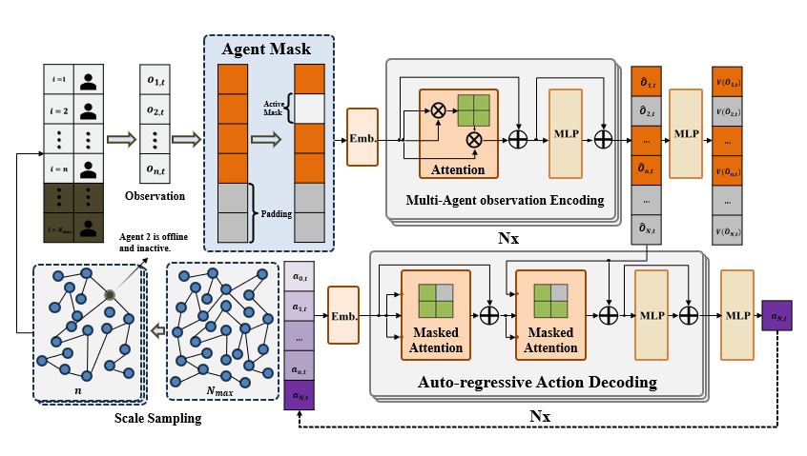
DP-LCRL 的训练流程如下：在统一最大主体规模$N^{max}$下，首先根据训练轮次确定当前训练规模上界，并据此生成对应的动态参与场景；随后，对各时段观测进行填充，构造填充掩码与活跃状态向量，并由二者联合形成智能体掩码；在此基础上，将掩码后的观测输入 encoder，得到多主体联合状态表示，再由 decoder 在智能体掩码与顺序掩码约束下自回归生成有效主体的动作序列。联合动作经双边拍卖出清与运行约束映射后形成实际执行结果，并据此完成环境交互、状态转移与奖励计算。完成轨迹采样后，基于采样数据计算回报与优势估计，并在集中训练、分散执行框架下更新策略网络与价值网络参数。随着训练推进，参与训练的实例化主体规模由小到大逐步扩展，直至达到最大规模$N^{max}$。具体流程如算法1所示。
算法1 DP-LCRL算法流程
输入：全局最大主体规模$N^{max}$，初始训练规模$N^{min}$，总训练轮数$K$，每轮采样回合数$E$，每回合时域长度$T$，策略网络参赛$θ$，价值网络参数$ψ$。
初始化：经验缓冲区$D$，训练规模上界$N_{1}^{train}=N^{min}$
For k = 1,2,…，K do
- 根据当前训练轮次更新训练规模上界$N_{k}^{train}$
- 生成实例化主体规模不超过$N_{k}^{train}$的动态参与场景
For e = 1,2,…,E do
初始化环境状态$s_{1}$
For t = 1,2,…,T do
        - 构造当前时段的填充观测矩阵$O_{t}^{pad}$
        - 构造填充掩码向量$p_{t}$与活跃状态向量$m_{t}$
        - 由$p_{t}$和$m_{t}$构造智能体掩码向量$z_{t}=p_{t}⊙m_{t}$
        - 构造智能体掩码矩阵$M_{t}=diag(z_{t})$
        - 将$O_{t}^{pad}$与$M_{t}$输入编码器，得到联合表示$H_{t}$
        - 在智能体掩码与顺序掩码的约束下，解码器对有效主体自回归生成联合动作${\hat{A}}_{t}$，得到掩码后的联合动作$A_{t}=M_{t}{\hat{A}}_{t}$
        - 通过双边拍卖与约束映射模块得到实际执行结果$y_{t}=Ψ(s_{t},A_{t},m_{t})$
        - 执行$y_{t}$，获得奖励$r_{t}$和下一状态$s_{t+1}$
        - 将$(s_{t},O_{t}^{pad},m_{t},A_{t},y_{t},r_{t},s_{t+1})$存入$D$
End for
End for
- 基于$D$中采样轨迹计算回报与优势估计
- 按照智能体掩码过滤填充位置与非活跃主体样本
- 更新价值网络参数$ψ$
- 更新策略网络参数$θ$
End for
输出：训练后的DP-LCRL策略$π_{θ}$

仿真验证与结果分析

仿真场景与参数设置
为验证所提方法在动态参与场景下的有效性，本文构建含分布式光伏、储能与本地负荷的光储 P2P 电力交易仿真环境，并在统一最大主体规模约束下开展对比实验。设系统支持的全局最大主体规模为$N^{max}=[]$，调度时域为$T=\{1,2,…,T\}$，单时段长度$Δt=[]$。各主体均配置光伏单元、本地负荷和储能设备，可进行节点间 P2P 电能交易，并与主电网保持双向功率交换。为与前文建模保持一致，实验中始终以$N^{max}$作为统一输入输出维度，对未实例化主体采用填充处理，并通过活跃状态向量刻画时段级动态参与行为。
在场景数据设置方面，节点负荷曲线、光伏出力曲线及主电网分时电价序列均根据文献常用设定进行构造，并统一映射至离散时域$T$。为增强场景异质性，不同主体的负荷峰值、光伏装机容量及储能参数设置为异构形式。主电网购售电价分别记为$λ_{t}^{gb} \text{和} λ_{t}^{gs}$，其日内变化规律按照分时电价机制设定。各主体的储能容量、最大充放电功率及充放电效率参数分别记为${\overset{¯}{E}}_{i},{\overset{¯}{P}}_{i}^{ch},{\overset{¯}{P}}_{i}^{dis},η_{i}^{ch}\text{和}η_{i}^{dis}$，相关数值见表[X]。碳责任建模中，主电网购电碳责任强度$ρ_{t}^{g}$取为[]，本地光伏碳责任强度$ρ_{t}^{pv}$取为[],用于表征外部购电与本地可再生能源在责任属性上的差异。
为检验所提方法对动态参与的适应能力，本文设置多类参与模式。具体地，在统一实例化主体集合$N$下，通过时段级活跃状态变量$m_{i,t}$生成不同动态参与场景，包括【低频参与变化场景】、【中等频率参与变化场景】和【高频参与变化场景】。在不同场景中，活跃主体数量$N_{t}=|N_{t}^{act}|$随时间变化，从而导致有效交易关系、联合动作可行域及碳责任传递路径发生重构。通过该设置，可同时考察所提方法在主题规模变化、参与模式变化及交互结构变化条件下的稳定性与泛化能力。
在训练与测试划分上，本文采用[训练集/验证集/测试集]分离方式，其中训练阶段使用多种动态参与场景进行策略学习，测试阶段在未见过的参与序列或不同规模场景下评估策略表现。为与第 3 章提出的 DP-LCRL 机制保持一致，训练过程中采用渐进扩容方式逐步提升参与训练的实例化主体规模，即由较小规模主体集合开始训练，并随训练推进逐步扩展至最大规模$N^{max}$。策略网络与价值网络均采用 [ ] 层网络结构，编码维度设为 [ ]，训练轮数、批量大小、学习率及折扣因子等参数分别设为 [ ]、[ ]、[ ] 和 [ ]。相关超参数设置见表 [Y]。
为保证结果可比性，所有对比方法在相同场景数据、相同价格机制、相同储能参数及相同训练轮数条件下运行。除特别说明外，各方法均重复实验 [ ] 次，并报告平均结果。后续将围绕碳责任连续追踪能力、交易优化性能以及跨规模适应能力三个方面，对所提方法进行系统评估。

动态参与场景下的交易优化性能分析
训练曲线：
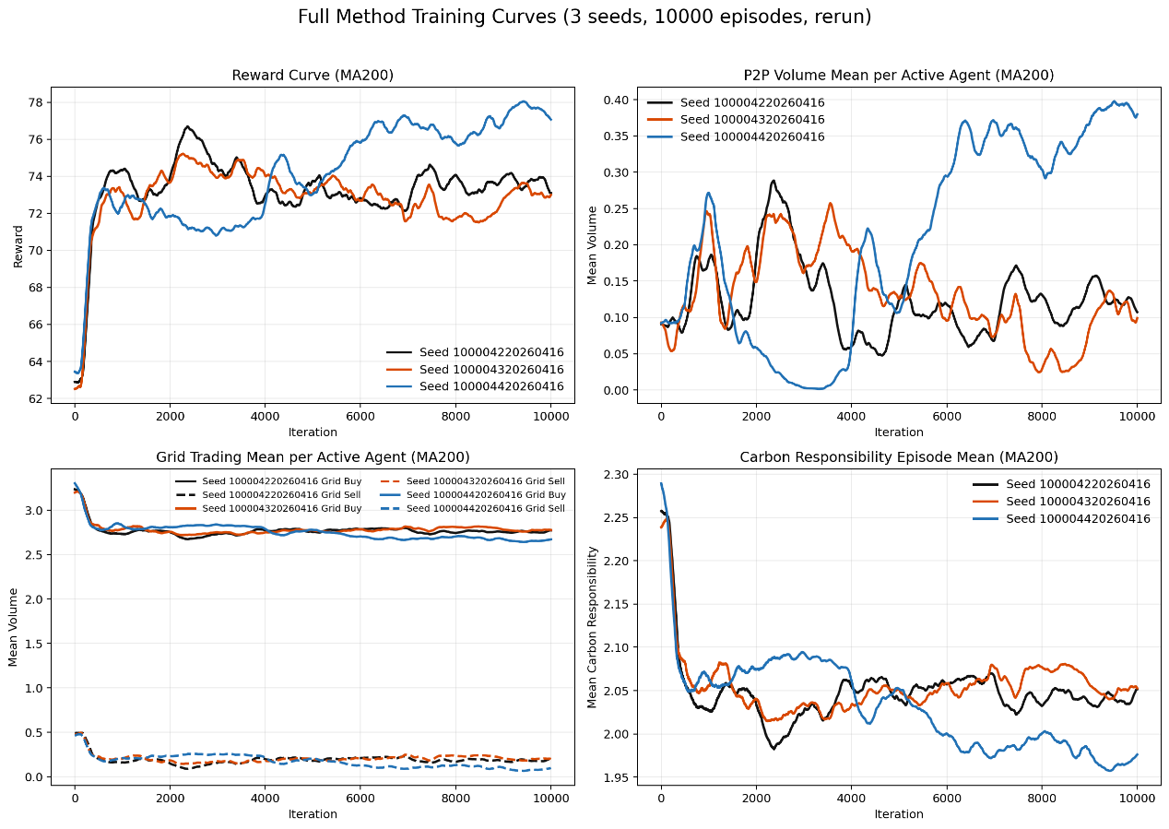
测试结果：
表 1不同智能体数量下模型测试结果（精简版）
智能体数 | 奖励均值 | P2P交易量均值 | 电网交易量均值 | 碳责任均值
1 | 67.670 | 0.000 | 3.825 | 2.418
5 | 72.294 | 0.185 | 2.923 | 1.990
10 | 72.520 | 0.150 | 3.030 | 2.079
15 | 73.049 | 0.239 | 2.881 | 1.971
20 | 73.243 | 0.202 | 2.847 | 1.960
25 | 73.388 | 0.193 | 2.949 | 2.042
30 | 75.033 | 0.207 | 2.866 | 2.012
（注：结果为3个随机种子、每个种子20个测试回合的均值。电网交易量=电网购电量+电网售电量。）

贡献机制验证
碳记忆追踪模型有效性验证
在含储能的 P2P 能源交易中，电能可能先在某一时段进入储能设备，再在后续时段释放并被负荷消费。因此，储能不仅改变了电能的空间流向，也改变了碳责任的时间归属。如果碳核算只关注当前时刻的电力流动，充电阶段进入储能的碳责任就可能在放电阶段被遗漏。本文提出的碳记忆追踪模型（CMTM）正是用于解决这一问题：当电能进入储能设备时，其携带的碳责任被暂存在储能碳含量池中；当储能后续放电时，这部分历史碳责任再随放电电能分配给实际用能主体。本文将这一“先存储、后归因”的过程称为延迟碳责任归因。
为验证 CMTM 的有效性，本文构造了“先充电、后放电”的典型场景，并设置去除储能碳含量池的零记忆对照模型（No Storage Pool）。在该对照模型中，储能仍然能够完成电能的跨时段转移，但不保存充电阶段继承的历史碳责任。因此，两者的对比可以直接反映储能碳含量池在跨时段碳责任追踪中的作用。
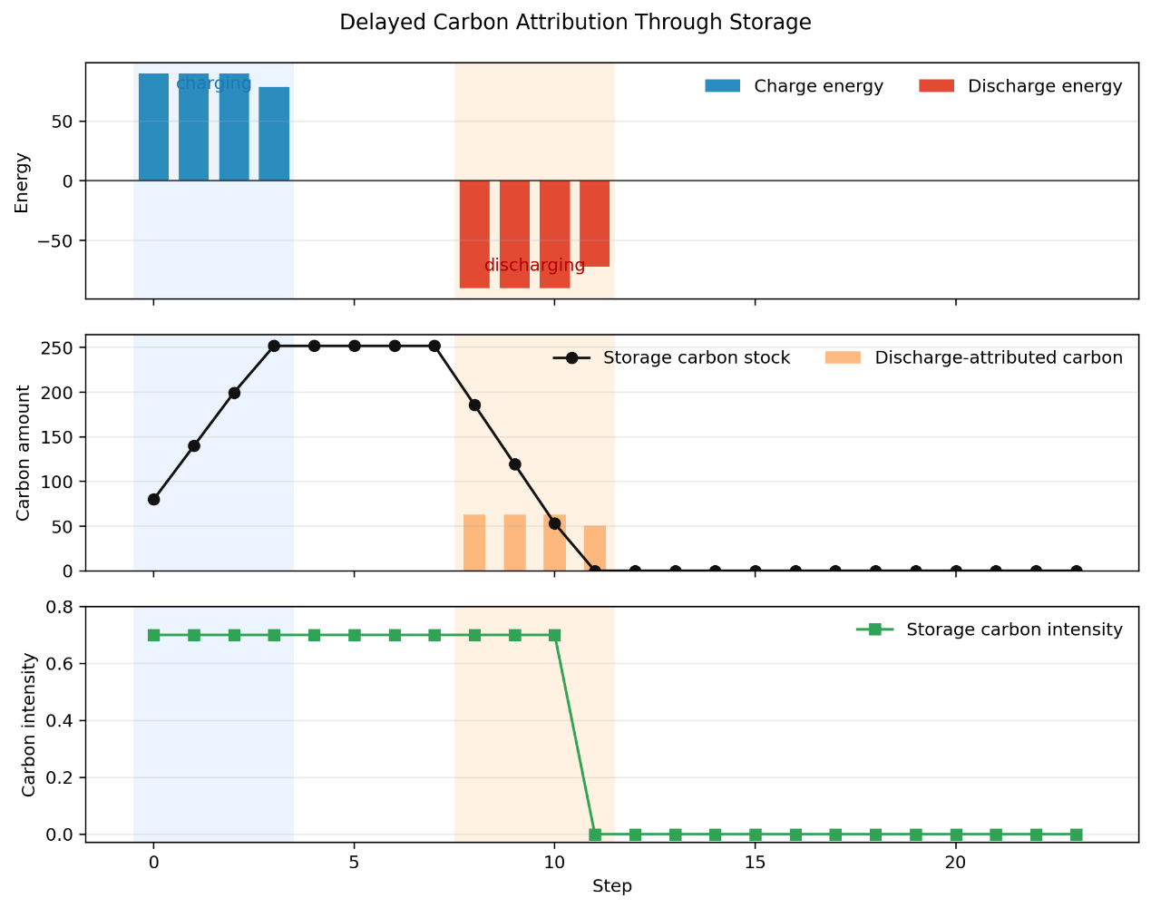
图 X 展示了 CMTM 的延迟碳责任归因过程。在前期充电阶段，储能吸收电能并形成相应的碳含量；进入放电阶段后，历史碳责任随储能电能释放并被重新计入放电碳责任，因此曲线中出现明显峰值。该结果表明，CMTM 并非仅依据当前时刻的电力流动进行静态核算，而是能够保留储能中的历史碳信息，并在后续放电时完成跨时段归因。
表 X 进一步给出了定量对比结果。其中，储能放电历史碳责任反映模型在放电阶段能够追踪到的历史碳责任，碳泄漏率反映未被记录的储能历史碳责任占比，延迟碳责任恢复率反映充电阶段形成的碳责任在后续放电阶段被恢复和分配的比例。同策略反事实验证则保持策略和动作序列一致，仅替换碳核算模块，用于排除策略行为差异的影响。
实验类型 | 评价指标 | Full CMTM | No Storage Pool
历史碳责任记录 | 储能放电历史碳责任 | 239.400 ± 0.000 | 0.000 ± 0.000
历史碳责任记录 | 碳泄漏率 | 0.000 ± 0.000 | 1.000 ± 0.000
延迟归因能力 | 延迟碳责任恢复率 | 0.906 ± 0.000 | 0.000 ± 0.000
同策略反事实验证 | 被遗漏的储能碳责任 | 0.000 ± 0.000 | 86.682 ± 7.547
由表 X 可见，完整 CMTM 在储能放电阶段能够记录 239.400 的历史碳责任，而 No Storage Pool 无法记录该部分碳责任，导致碳泄漏率达到 1.000。完整 CMTM 的延迟碳责任恢复率为 0.906，说明充电阶段进入储能的碳责任能够在后续放电时被有效恢复并重新分配。在同策略反事实实验中，去除储能碳含量池会遗漏 86.682 ± 7.547 的储能碳责任，表明该差异主要来源于碳记忆机制本身，而非策略行为变化。
综上，CMTM 能够有效保持储能充放电过程中的碳责任连续性，避免储能跨时段转移造成的碳责任泄漏，为低碳 P2P 能源交易中的碳责任分摊提供了更可靠的核算基础。

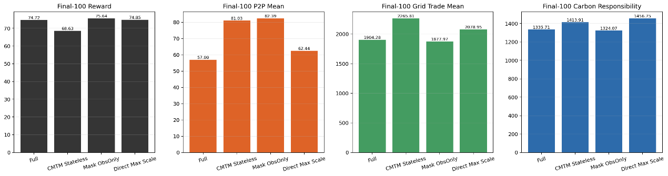
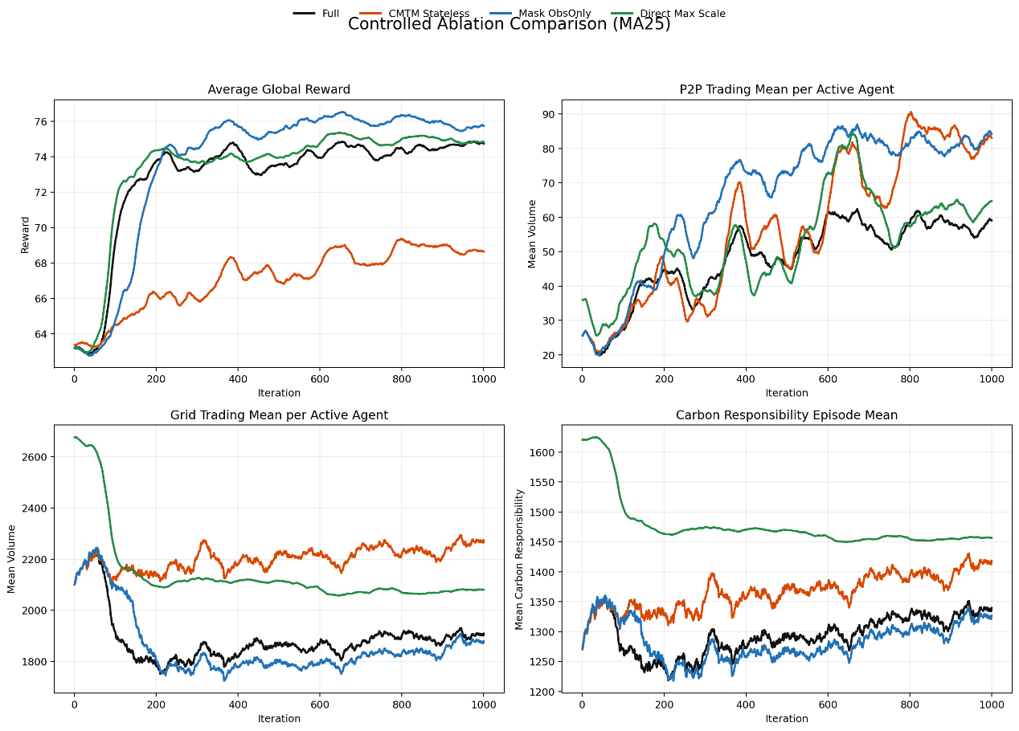

结果讨论

